Всероссийская олимпиада школьников в 2010 – 2011 учебном году
Муниципальный этап
7 класс
1. Груз подвешен к динамометру. Определите цену деления прибора и силу тяжести, действующую на груз. Вычислите массу груза , приняв g = 10 Н/кг. | 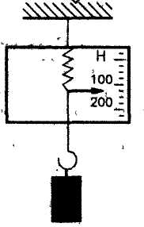
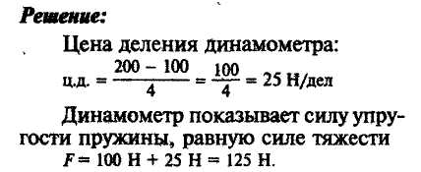  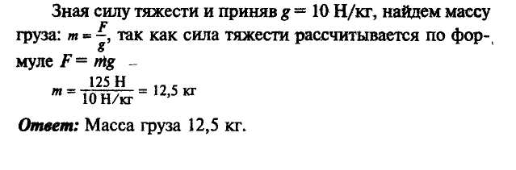 | 2б - Определение цены деления
 | 2б – Понимание равенства силы упругости и силы тяжести
 | 2б - Вычисление силы тяжести
 | 2б - Запись формулы для вычисления массы.
 | 2б – Записан точный ответ.
2. Грузоподъемность лифта длиной 3,5 метра, шириной 1м и высотой 2м равна 3 тонны. Сколько листов железа можно погрузить в лифт и поднять с первого на второй этаж, если длина каждого листа 3 м, ширина 60 см и толщина 4 мм, а плотность железа 7800 кг/м³?
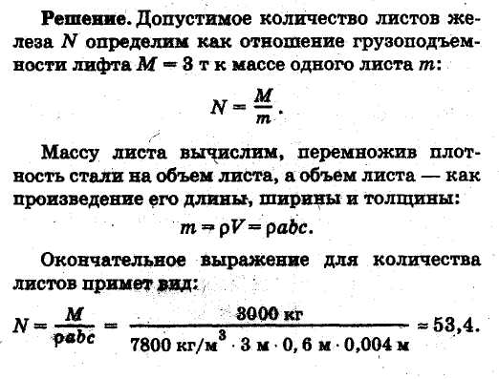  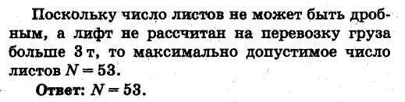 | 2б Записана формула вычисления массы листа
 | 2б Записана формула вычисления количества листов
 | 3б Записана итоговая формула вычисления количества листов
 | 3б Точное вычисление ответа, с оценкой результата
3. На движущийся автомобиль в горизонтальном направлении действует сила тяги двигателя 1,25 кН, сила сопротивления воздуха 450 Н. Чему равна равнодействующая приложенных к автомобилю сил, если сила трения о дорогу 600 Н? Нарисовать рисунок и показать силы в масшабе 1:100.
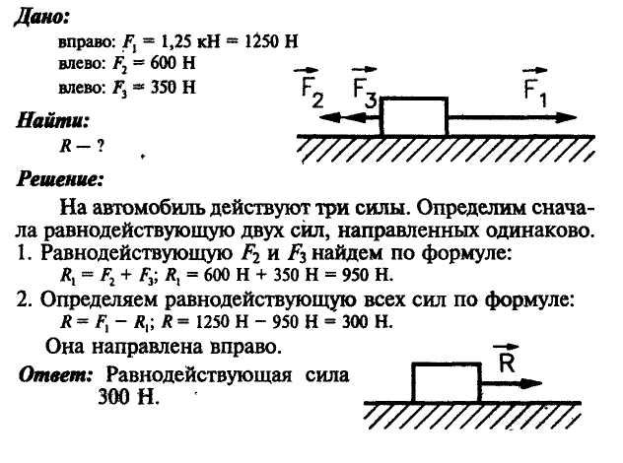 | 2б Показаны исходные силы с одной ошибкой
 | 2б Показаны исходные силы правильно
3б Вычислена
Равнодействующая всех сил
 | 3б Правильно в масштабе указана равнодействующая сила
4. Первую половину пути, равную 1500 м, конькобежец бежал со скоростью 6 м/с, а вторую — 12 м/с. С какой средней скоростью бежал конькобежец?
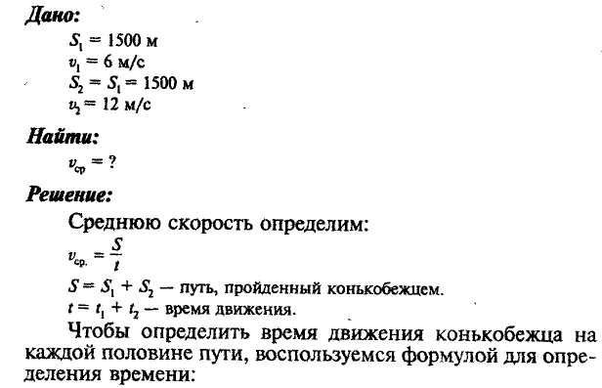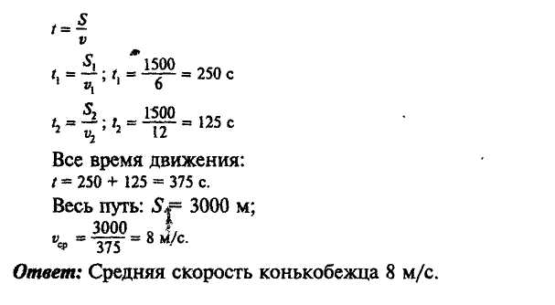 | 3б Правильно записана формула средней скорости
 | 2б Правильно определено суммарное время
 | 2б Правильно определено суммарное расстояние
 | 3б. Правильно вычислена средняя скорость

